GUIA 1
ETICA Y VALORES GRADO QUINTO
LOGRO:: Mostrar acciones solidarias con todos los miembros de su familia

Aprendo a ser solidario con mi familia
A Actividades Básicas

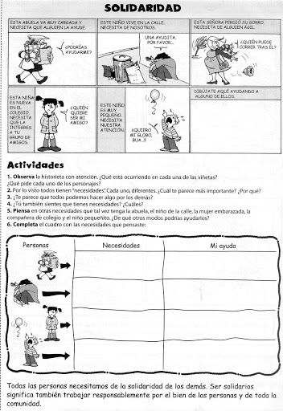
- Lee las imágenes y desarrolla las actividades
La solidaridad y la felicidad que se experimenta al servir no surge de la nada. Ese dinamismo tiene sus solidas bases en la familia que es sensible al sufrimiento y necesidad del otro/a. veamos de que manera se va estructurando en nuestro comportamiento.
- Las Marca con una x las actitudes que se dan en tu familia
- comparto mis alegrías y dificultades ( )
- papa y mama no tienen tiempo para dialogar conmigo ( )
- cuando alguien necesita alimentos se lo proporciona ( )
- les importan mas los amigos que ayudarme en las tareas ( )
- con frecuenia visitan la los vecinos que sufren alguna enfermedad ( )
- se ayudan en las tareas de la casa ( )
- cuando mis abelos, tios o primos carecen de lo necesario, están siempre dispuestos ayudarlos ( )
- todos estamos pendientes y velamos por el uso racional de la energía, el agua, y el teléfono ( )
- me motivan a compartir lo que tengo con otros/as ( )

- analiza el siguiente caso y concluye que te enseña:
imagina que tu padre le da un billete de $ 50.000 a un indigente; materialmente hace algo bueno. El indigente podrá comer o comprarse unos zapatos pero si este acto lo hace para que otros lo vean o para aparentar ser caritativo, este acto siendo materialmente bueno y solidario, es infructuoso y egoísta, ya que lejos de engrandecerlo lo empobrece.
__________________________________________________________
___________________________________________________________
___________________________________________________________
- Haz un dibujo de la siguiente frase:
“la familia es la primera escuela para aprender a ser solidario/a”

- La sobreprotección me impide ser solidario, ya que por exceso de cuidados de los padres por el temor de que los hijos crezcan y se independicen.
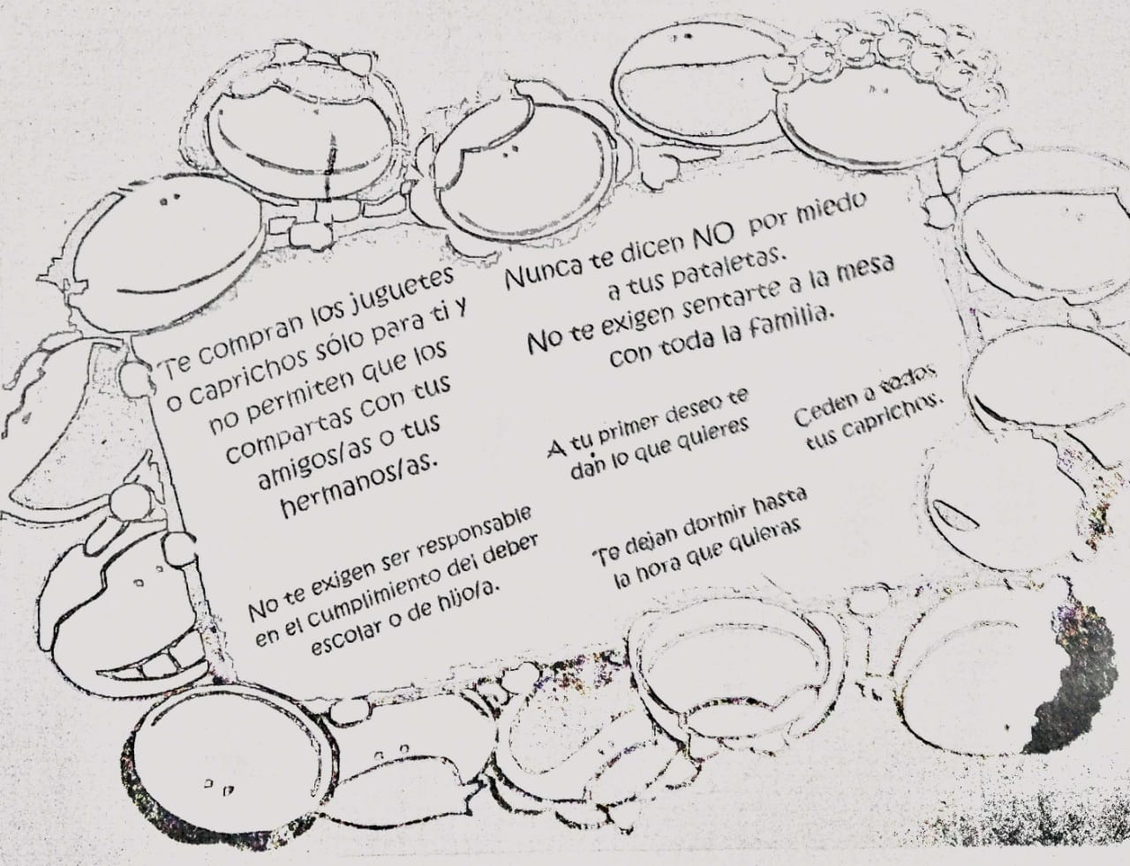
Decora a tu gusto la carita que contiene la afirmación que creas te esta impidiendo tu formación en la solidaridad.

C Actividades de aplicación
- Consulto a varias familias cercanas a la tuya como enseñan a sus hijos el valor de la solidaridad y escribe en tu cuaderno.
- Escribe una carta de agradecimiento al miembro de tu familia que consideres es el mas solidario/a.
- Analiza que hechos solidarios de tu familia te han hecho crecer y escríbelos.
- Cuáles son los valores y contravalores que aparecen en la parábola “el niño caprichoso” escribe cuales de estos se dan en tu familia.
VALORES | CONTRAVALORES

- Escribe 6 frases con las acciones que haces cuando eres solidario en tu casa.

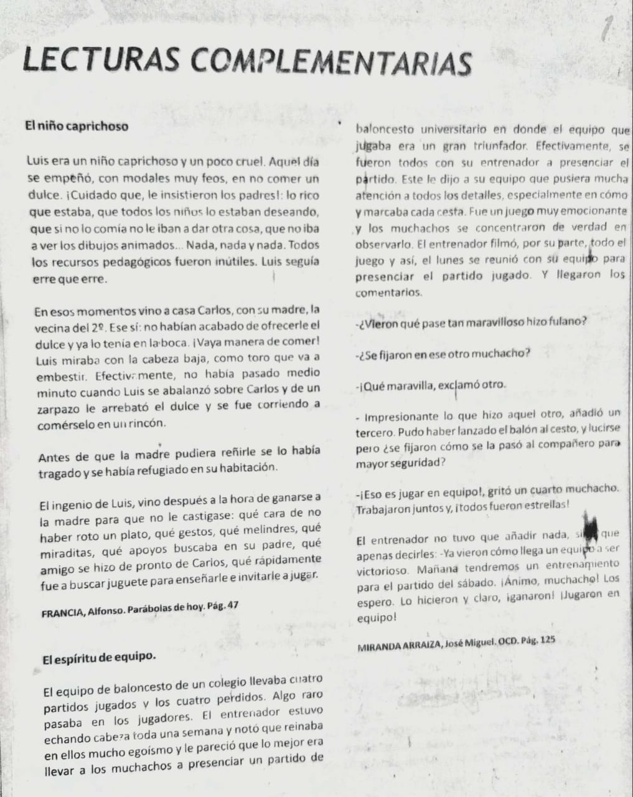

GUIA 2

ETICA Y VALORES GRADO QUINTO

Logros: desarrollar acciones solidarias con las familias del vecindario
El mundo me invita a ser solidario

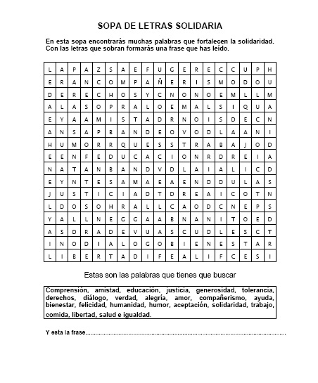
A Actividad básica
B actividad practica
- conceptualizo, leo y transcribo
La familia como celula fundamental de la sociedad está llamada a vivir la solidaridad entre sus miembros ayudándose y apoyándose mutuamente Anderson acuña esta afirmación ¨sin solidaridad en la familia no habrá solidaridad más allá de la familia¨ ante el desempleo y la crisis económica muchas familias viven de solidaridad con otras familias generosas que no solo velan por el bienestar de su familia si no piensa también en el sufrimiento de los otros

- que actitudes y gratuidad enriquecen tu ser como persona y cuales la empobrecen
Actitudes de solidaridad y gratuidad que nos empobrecen
___________________________________________________________________________________________________________________________________________________________________________________________________________________________________________________________________________________________________________________________

Actitudes de solidaridad y gratuidad que me enriquecen _________________________________________________________________________________________________________________________________________________________________________________________________________________________________________________________________________________________________________________

- escribe al frente a que palabra corresponden los siguientes significados
- acción y efecto de participar______________________________________
- acción y efecto de colaborar______________________________________
- veneración, acatamiento que se hace alguien________________________
- socorro en dinero para costear en parte algo_________________________
- aprecio desmedido de alguien por si mismo__________________________
- carente de solidaridad ___________________________________________

C Actividad de aplicación
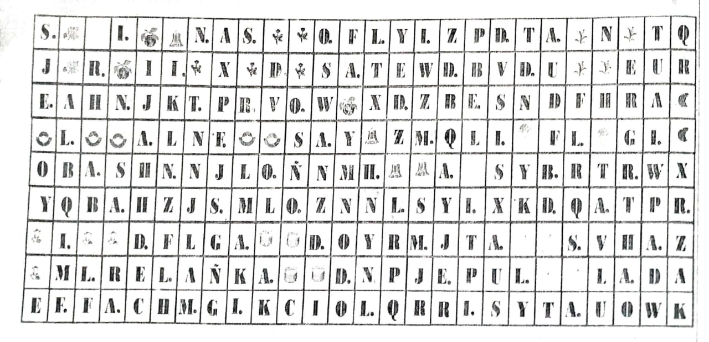
- Clave escribe en orden todas las letras que tienen punto(.) y descubre en la sopa de letras un bello pensamiento que compartirás con tu familia
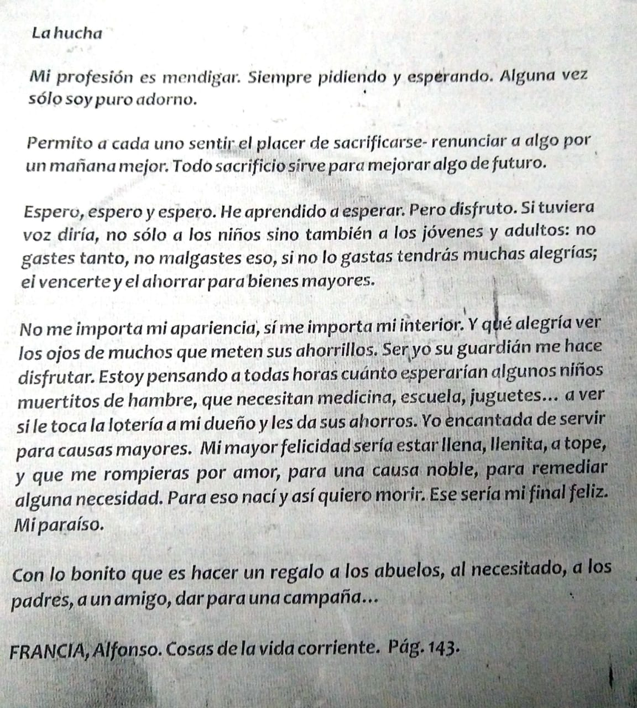
- Haz una reflexión sobre la lectura complementaria la hucha
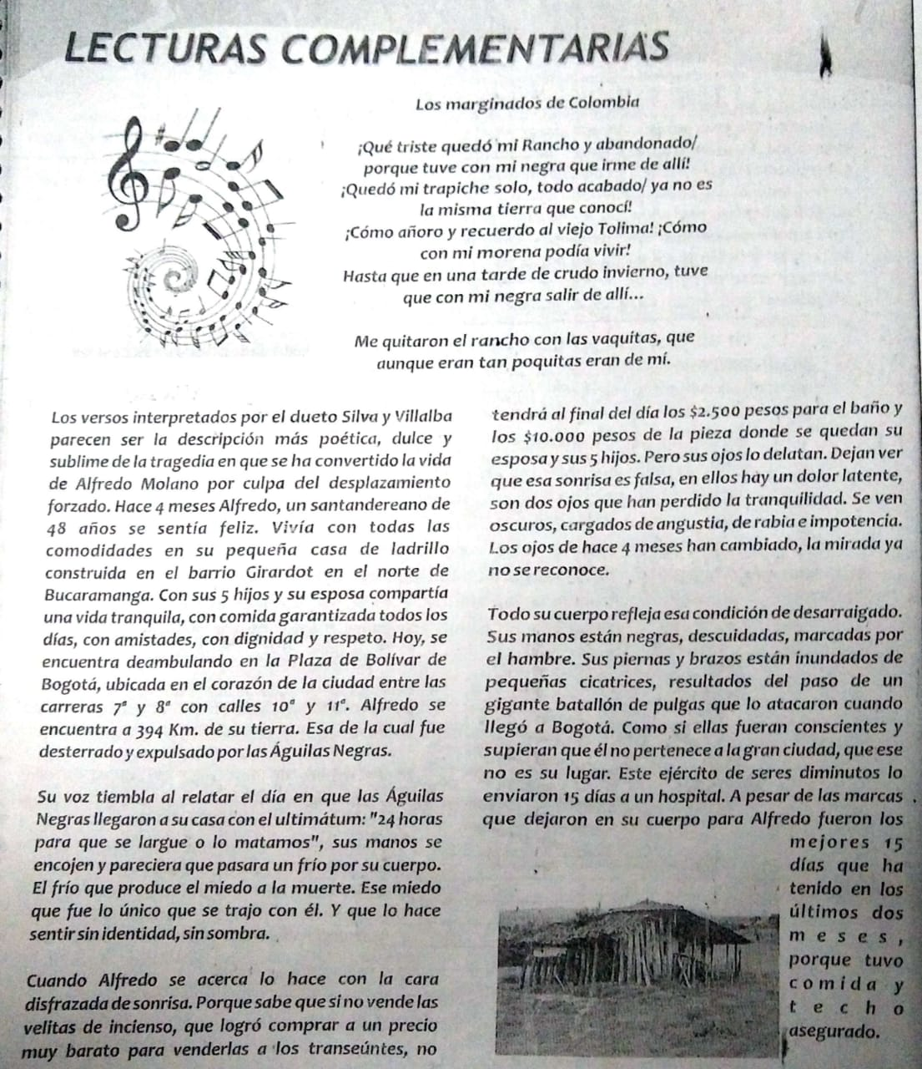
- Representa la lectura complementaria los marginados de Colombia en una historieta
